

**HỌC VIỆN CÔNG NGHỆ BƯU CHÍNH VIỄN THÔNG**

BÁO CÁO TỔNG HỢP

Phân tích và thiết kế hệ thống thông tin

**Đề tài 4: Hệ thống quản lí nhà hàng M1**

**Các chức năng trong module cá nhân**

• M1:

◦ khách hàng đăng kí thành viên,

◦ khách đặt bàn trực tuyến,

◦ khách đặt món trước trực tuyến

Đề bài

4. Hệ thống quản lí nhà hàng

• M1:

◦ khách hàng đăng kí thành viên,

◦ khách đặt bàn trực tuyến,

◦ khách đặt món trước trực tuyến

I,

Bước 1:

Mục đích của hệ thống : Hệ thống trang web phục vụ công tác quản lí nhà hàng , khách hàng đặt bàn đặt món trực tuyến của một nhà hàng .

Bước 2:

Phạm vi hệ thống : Những người được vào hệ thống và chức năng mỗi người được thực hiện khi vào hệ thống này được quy định như sau:

Thành viên hệ thống :

* Đăng nhập
* Đăng xuất
* Đổi mật khẩu

Khách hàng :

* Được thực hiện các chức năng như thành viên
* Đặt bàn
* Đặt món ăn
* Thanh toán
* Đánh giá

Nhân viên bán hàng :

* Được thực hiện các chức năng như thành viên
* Nhận khách , nhận gọi món , nhận thanh toán tại bàn
* Xác nhận thông tin đặt bàn và đặt món trực tuyến của khách hàng

Nhân viên quản lí :

* Được thực hiện các chức năng như thành viên
* Xem các loại thống kê : món ăn , nguyên liệu , khách hàng và nhà cung cấp
* Quản lí thông tin món ăn , lên menu món ăn dạng combo

Nhân viên kho :

* Được thực hiện các chức năng như thành viên
* Nhập nguyên liệu từ nhà cung cấp
* Quản lí thông tin nhà cung cấp

Bước 3:

Hoạt động nghiệp vị các chức năng :

* Khánh hàng đăng kí thành viên : khánh hàng truy cập vào hệ thống web của nhà hàng - > Giao diện hệ thống hiển thị đăng nhập , đăng kí tài khoản - > khách hàng chọn đăng kí tài khoản thành viên -> giao diện hệ thống hiển thị giao diện đăng kí tài khoản -> khách hàng nhập thông tin và chọn xác nhận tạo tài khoản -> giao diện hiển thị đăng kí thành viên thành công .
* Khách hàng đặt bàn trực tuyến : khách hàng đăng nhập vào hệ thống -> giao diện hệ thống hiển thị thanh công cụ -> khách hàng chọn đặt bàn trên thanh công cụ giao diện -> giao diện hiển thị thanh chọn ngày giờ -> khách hàng chọn ngày và giờ muốn đặt và nhấn tìm bàn -> hệ thống hiển thị những bàn còn trống với yêu cầu của khách hàng - > khách hàng chọn bàn phù hợp và chọn đặt bàn -> giao diện hiển thị khách hàng đặt bàn thành công
* Khách hàng đặt món trực tuyến : khách hàng đăng nhập vào hệ thống -> giao diện hiển thị thanh công cụ -> khách hàng chọn thực đơn trên thanh công cụ ->

Giao diện hiển thị thực đơn , các combo của nhà hàng -> khách hàng chọn món ăn mình thích và nhấn thêm vào giỏ giỏ hàng -> khách hàng chọn giỏ hàng trên giao diện hệ thống -> khách hàng chọn thanh toán món ăn mình đã chọn -> giao diện hiển thị giá tiền và các hình thức thanh toán -> khách hàng chọn hình thức thanh toán và nhấn thanh toán -> giao diện hiển thị khách hàng đặt món ăn thành công

Bước 4:

Thông tin các đối tượng cần xử lí ,quản lí :

* Thành viên: tên đăng nhập, mật khẩu, họ tên, địa chỉ, số điện thoại
* Khách hàng : giống thành viên , có mã khách hàng
* Nhân viên : giống thành viên , có thêm vị trí công việc
* Nhân viên kho : giống nhân viên
* Nhân viên quản lí : giống nhân viên
* Nhân viên bán hàng : giống nhân viên
* Nhà cung cấp : mã nhà cung cấp

Nhóm các thôn tin liên quan cơ sở vật chất :

* Nhà hàng : tên , mô tả , sức chứa tối đa ,địa chỉ

Nhóm các thông tin liên quan đến chuyên môn , vận hành :

* Món ăn : tên , mô tả , nguyên liệu
* Nguyên liệu : tên , mô tả

Nhóm các thông tin liên quan đến thống kê :

* Thống kê món ăn
* Thống kê doanh thu
* Thống kê nguyên liệu

Bước 5:

Quan hệ giữa các đối tượng , thông tin:

* Một nhà hàng có nhiều phòng
* Một phòng có nhiều bàn ăn
* Một khách hàng có thể đặt nhiều bàn
* Một khách hàng có thể đặt nhiều món ăn
* Một bàn có thể có nhiều khách hàng đặt khung giờ khác nhau
* Một món ăn có thể có nhiều người đặt
* Khách hàng có thể đặt bàn khi và chỉ nếu bàn đó vẫn còn trống trong thời gian khách hàng mong muốn
* Khách hàng có thể hủy bàn đặt
* Một nhân viên có thể xử lí thanh toán cho nhiều khách hàng

II , Use Case

Use case tổng quan

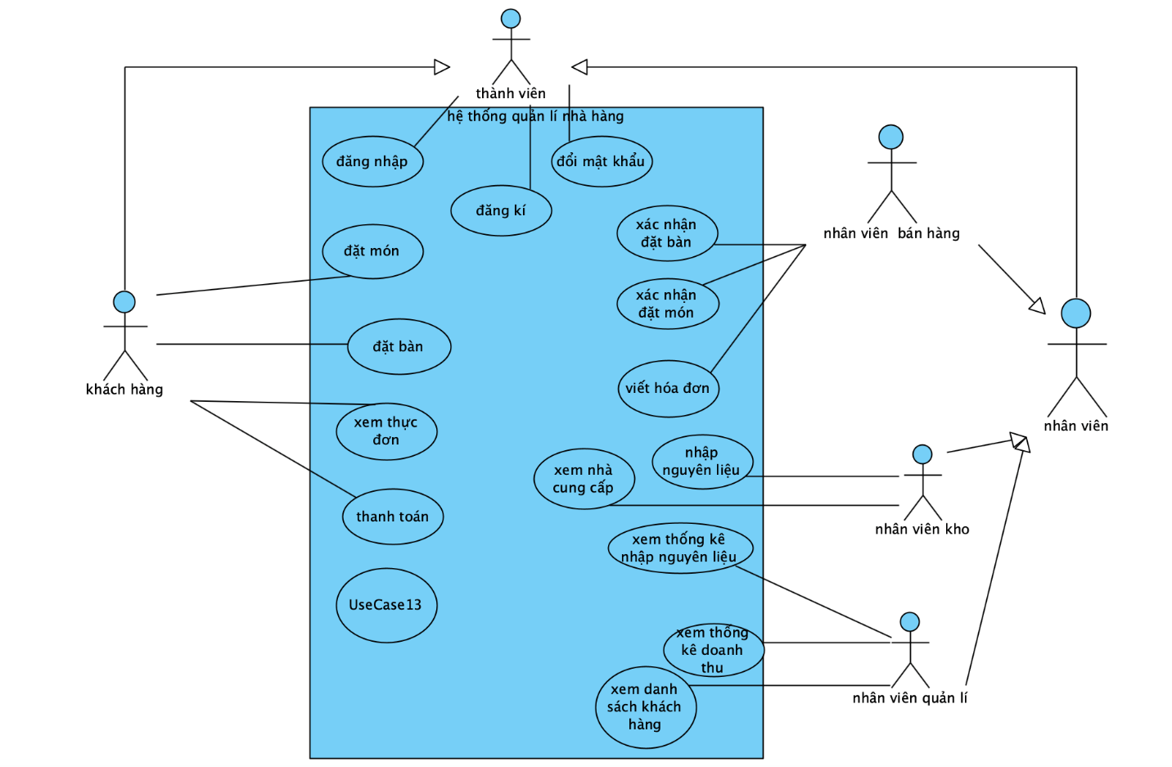

**A, use case khách hàng đăng kí thành viên**

Chúng ta cùng xem lại mô tả chức năng này :

* Khánh hàng đăng kí thành viên : khánh hàng truy cập vào hệ thống web của nhà hàng - > Giao diện hệ thống hiển thị đăng nhập , đăng kí tài khoản - > khách hàng chọn đăng kí tài khoản thành viên -> giao diện hệ thống hiển thị giao diện đăng kí tài khoản -> khách hàng nhập thông tin và chọn xác nhận tạo tài khoản -> giao diện hiển thị đăng kí thành viên thành công .

Vì vậy chúng ta cần các giao diện với các tương tác liên quan : đăng nhập – đăng kí - điền thông tin đăng kí

Chúng ta có trường hợp sử dụng như sau :

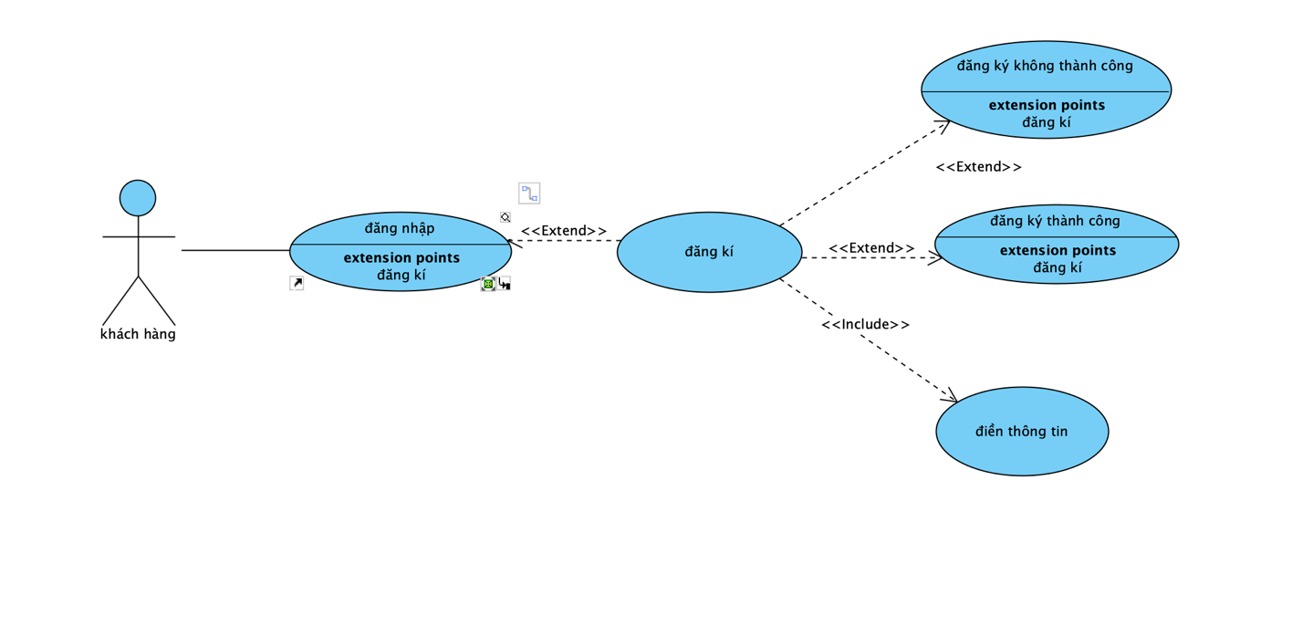

Trong chức năng này , khách hàng phải tương tác giao diện :

* Đăng nhập 🡪 thống nhất với uc đăng nhập
* Đăng kí 🡪 đề xuất điền thông tin

Như vậy , biểu đồ use case chi tiết cho chức năng khách hàng đăng kí thành viên được trình bày như trong hình vẽ . Trong đó các uc chi tiết được mô tả như sau :

* Đăng nhập : uc này cho phép khách hàng đăng nhập vào hề thống

1, Kịch bản V1

|  |  |
| --- | --- |
| Use- case | Nội dung |
| Tên Use-Case | Khách hàng đăng kí thành viên |
| Actor | Khách hàng |
| Mô tả | Cho phép Khách hàng đăng kí thành viên của hệ thống |
| Tiền điều kiện | Khách hàng truy cập vào trang web của nhà hàng |
| Hậu điều kiện | Khách hàng đăng kí thành viên thành công |
| Luồng sự kiện chính | 1. Khách hàng truy cập vào trang web nhà hàng  2. Giao diện hiển thị đăng kí và đăng nhập  3. Khách hàng click đăng kí tài khoản thành viên  4. GD hiển thị phiếu điền thông tin cá nhân của khác hàng , tài khoản , mật khẩu muốn đăng kí  5. Khách hàng nhập , họ , tên , email , sdt, địa chỉ , .. vào phiếu đăng kí  6. Khách hàng click xác nhận đăng kí tài khoản  7. GD hiển thị khách hàng đã đăng kí tài khoản thành viên thành công  8. Quay lại giao diện đăng nhập  9. Khách hàng nhập tài khoản và mật khẩt  10. Khách hàng click đăng nhập |
| Luồng sự kiện phụ | 11. đăng kí tài khoản trùng với tài khoản đã có của nhà hàng  12. mật khẩu không đủ bảo mật, chứa các kí tự đăng biệt .  13. lỗi kết nối |

2 , Diễn giải và vẽ biểu đồ trạng thái

* Từ giao diện đăng nhập chọn đăng kí tài khoản thành viên
* Từ GD chính của đăng kí chọn đăng kí tài khoản thành viên
* Từ GD đăng kí nếu điền đầu đủ thông tin cá nhân , tài khoản mật khẩu không bị trùng click vào xác nhận
* ở GD đăng kí không thành công chọn đăng kí lại và điền đầy đủ thông tin
* Ở GD đăng kí thành công chọn quay lại GD đăng nhập

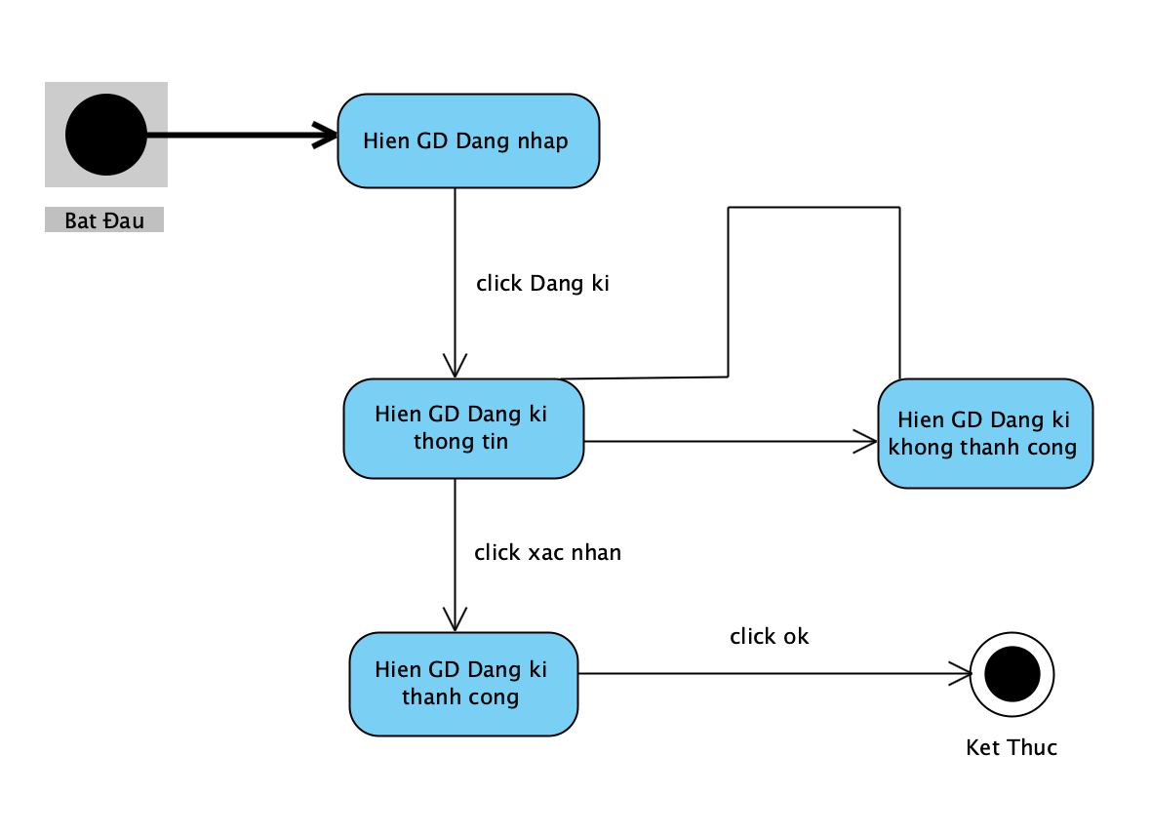

3 , Diễn giải và vẽ biểu đồ lớp thực thể

**Thực thể "Thành viên" (Member):**

* Thuộc tính:
  + MemberID : Mã thành viên
  + FullName: Họ và tên
  + Address: Địa chỉ
  + PhoneNumber: Số điện thoại
  + Email: Địa chỉ email

**Thực thể "Tài khoản" (Account):**

* Thuộc tính:
  + AccountID : Mã tài khoản
  + Username: Tên đăng nhập
  + Password: Mật khẩu
* Khóa ngoại:
  + MemberID :Tham chiếu đến thành viên
* Ràng buộc:
  + Mỗi tài khoản thuộc về một thành viên cụ thể (MemberID).
  + Mỗi thành viên có thể có nhiều tài khoản.

Biểu đồ :

4, kịch bản V2 , biểu đồ giao tiếp

1.Tại Gddangnhap gọi lớp Gddangki

2.Lớp Gddangki thành viên điền thông tin cá nhân , tài khoản mật khẩu

3.Khách hàng click ok

4.Trả về lớp Gddangnhap

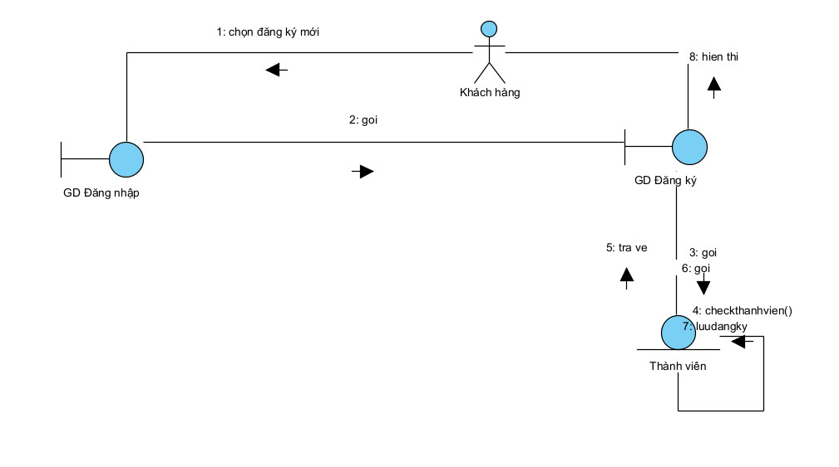

**B, use case khách hàng đặt bàn**

Chúng ta cùng xem lại mô tả chức năng :

* Khách hàng đặt bàn trực tuyến : khách hàng đăng nhập vào hệ thống -> giao diện hệ thống hiển thị thanh công cụ -> khách hàng chọn đặt bàn trên thanh công cụ giao diện -> giao diện hiển thị thanh chọn ngày giờ -> khách hàng chọn ngày và giờ muốn đặt và nhấn tìm bàn -> hệ thống hiển thị những bàn còn trống với yêu cầu của khách hàng - > khách hàng chọn bàn phù hợp và chọn đặt bàn -> giao diện hiển thị khách hàng đặt bàn thành công.

Vì vậy chúng ta cần các giao diện với các tương tác liên quan : đăng nhập - đặt bàn – phòng ăn – bàn trống - thời gian đặt .

Chúng ta có trường hợp sử dụng sau :

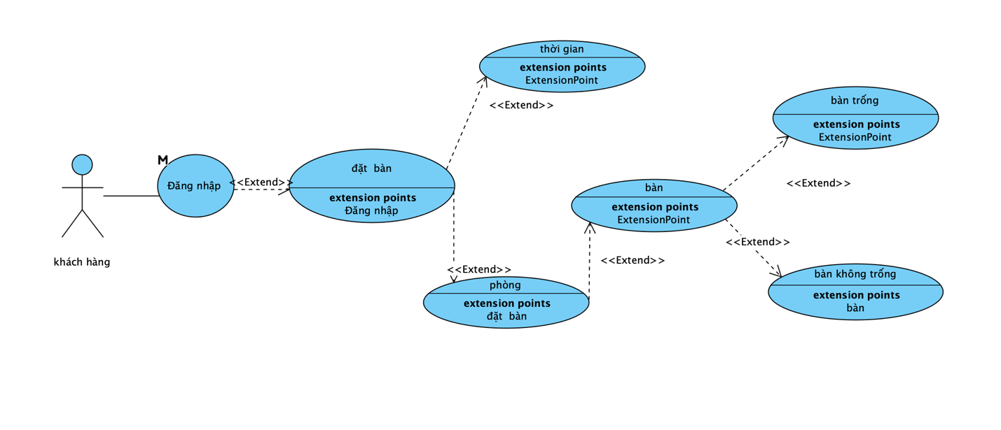

1, kịch bản v1

|  |  |
| --- | --- |
| Use- case | Nội dung |
| Tên Use-Case | Khách hàng đặt bàn |
| Actor | Khách hàng |
| Mô tả | Cho phép Khách hàng đặt bàn trước |
| Tiền điều kiện | Khách hàng truy cập vào trang web của nhà hàng |
| Hậu điều kiện | Khách hàng đặt bàn thành công |
| Luồng sự kiện chính | 1. Khách hàng truy cập vào trang web nhà hàng  2. Khách hàng đăng nhập tài khoản thành viên  3. GD trang chủ hệ thống hiển thi  4. khách hàng click vào đặt bàn  5. GD hiển thị thời gian , ngày , giờ , phòng  6. Khách hàng chọn thời gian , chọn phòng và click ok  7. GD hiển thị bàn còn trốn trong khoảng thời gian khách hàng đặt  8. Khách hàng chọn bàn muốn đặt và click đặt bàn  9. GD hiển thị thông tin bàn , ngày giờ , mã bàn  10. Khách hàng click ok  11. GD hiển thị đặt bàn thành công |
| Luồng sự kiện phụ | 12. Hết bàn trong khoảng thời gian khách hàng chọn  13. khách hàng không tìm thấy bàn còn trống |

2. Diễn giải và vẽ biểu đồ trạng thái

- Từ GD đăng nhập chọn đặng nhập

- Từ GD chính của thành viên chọn đặt bàn

- Từ GD đặt bàn chọn date

- Nhập thông tin ngày giờ và chọn tìm bàn

- Từ GD hiển thị bàn còn trống chọn bàn bất kì còn trống

- Từ GD thông tin bàn chọn xác nhận đặt bàn

- Từ giao diện hiển thị xác nhận đặt bàn chọn xác nhận

- GD hiển thị đặt bàn thành công

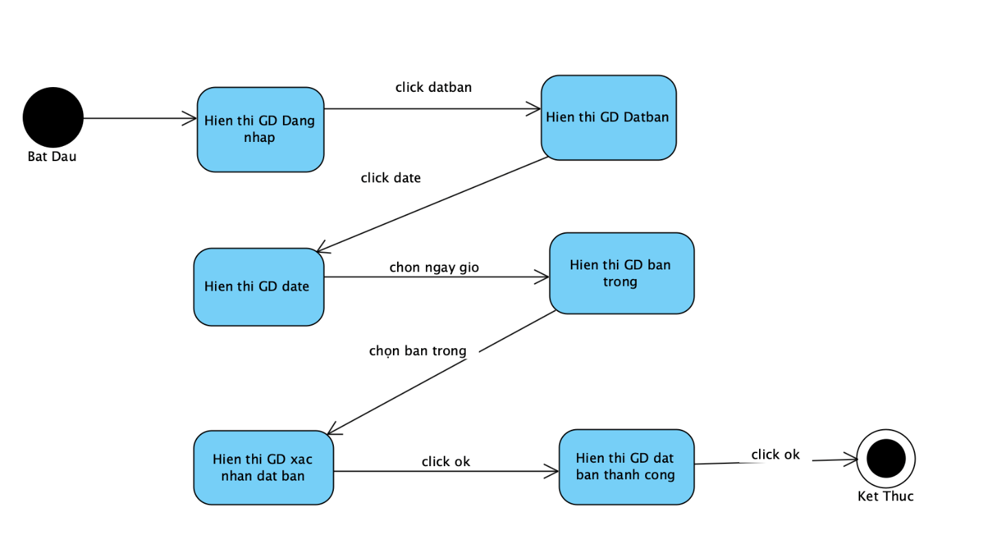

4, kịch bản v2 , biểu đồ giao tiếp

* Kịch bản :

1.Tại GDDangnhap khách hàng đăng nhập

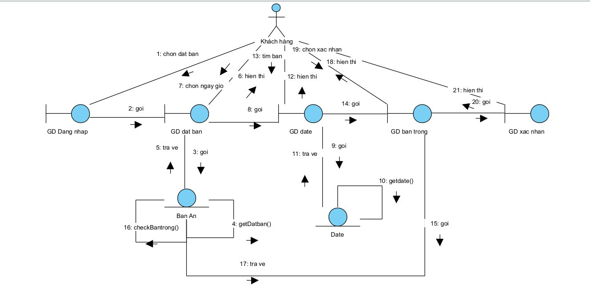

**C, use case khách hàng đặt món ăn**

Chúng ta xem lại mô tả chức năng này :

* Khách hàng đặt món trực tuyến : khách hàng đăng nhập vào hệ thống -> giao diện hiển thị thanh công cụ -> khách hàng chọn thực đơn trên thanh công cụ ->

Giao diện hiển thị thực đơn , các combo của nhà hàng -> khách hàng chọn món ăn mình thích và nhấn thêm vào giỏ giỏ hàng -> khách hàng chọn giỏ hàng trên giao diện hệ thống -> khách hàng chọn thanh toán món ăn mình đã chọn -> giao diện hiển thị giá tiền và các hình thức thanh toán -> khách hàng chọn hình thức thanh toán và nhấn thanh toán -> giao diện hiển thị khách hàng đặt món ăn thành công

Vì vậy chúng ta cần các giao diện với cái tương tác liên quan : đăng nhập - đặt món - thực đơn – món ăn – giá thành – nguyên liệu – hóa đơn – thanh toán

Chúng ta có trường hợp sử dụng sau :

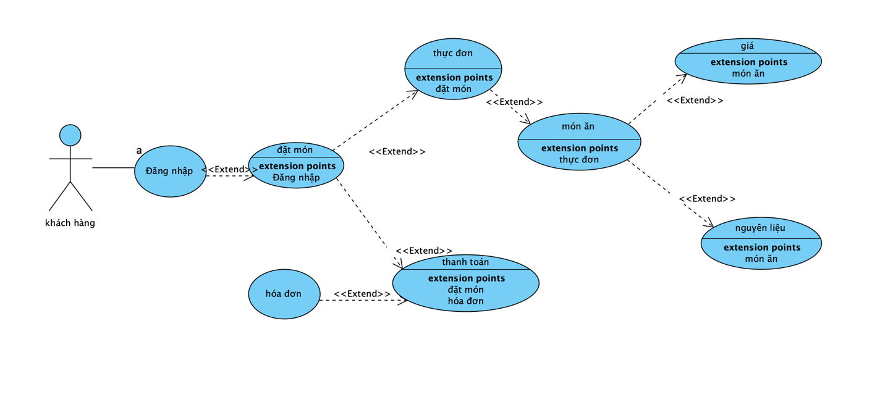

1, Kịch bản V1

|  |  |
| --- | --- |
| Use- case | Nội dung |
| Tên Use-Case | Khách hàng đặt món ăn |
| Actor | Khách hàng |
| Mô tả | Cho phép Khách hàng đặt món ăn trên website |
| Tiền điều kiện | khách hàng đăng nhập vào hệ thống |
| Hậu điều kiện | Khách hàng đặt món ăn thành công |
| Luồng sự kiện chính | 1.Khách hàng truy cập vào trang web  2. khách hàng đăng nhập vào hệ thống bằng tài khoản thành viên cá nhân  3. khách hàng chọn thực đơn trên giao diện chính  4. GD hiển thị thực đơn món ăn  5. khách hàng chọn món ăn  6. GD hiển thị thông tin món ăn : tên , nguyên liệu , xuất sứ , ..  7. khách hàng thêm món ăn vào giỏ hàng  8.khách hàng chọn thanh toán trên giao diện hệ thống  9.GD hiển thị số tiền cần phải trả  10. khách hàng chọn phương thức thanh toán : thanh toán tại nhà , thanh toán qua ví điệ tử ,….  11. khách hàng click thanh toán  12. giao diện hiển thị thanh toán thành công |
| Luồng sự kiện phụ | 13. Món ăn hết hàng  14. khách hàng order ngoài thời gian giao hàng |

2, Diễn giải và vẽ biểu đồ trạng thái

* Từ GD đăng nhập chọn đăng nhập
* Từ GD chính chọn thực đơn
* Từ GD thực đơn chọn món ăn muốn order
* Từ GD chi tiết món ăn nếu chọn thêm vào giỏ hành thì chuyển sang GD thanh toán
* Từ GD thanh toán nếu chọn thanh toán khi nhận hàng thì kết thúc , nếu chọn thanh toán bằng ví thì chuyển qua GD thanh toán online
* Từ GD thanh toán online nếu thanh toán thành công chuyển về GD chính thanh toán thành công

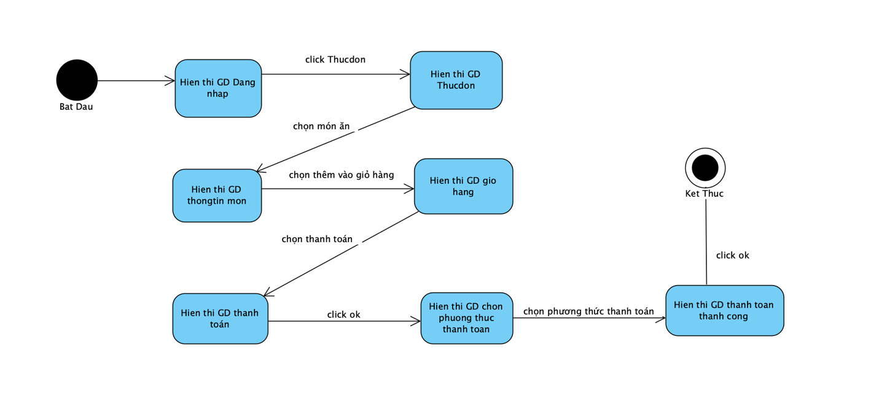

4, kịch bản v2 , biểu đồ giao tiếp

* Kịch bản :

1.Tại GDDangnhap khách hàng đăng nhập

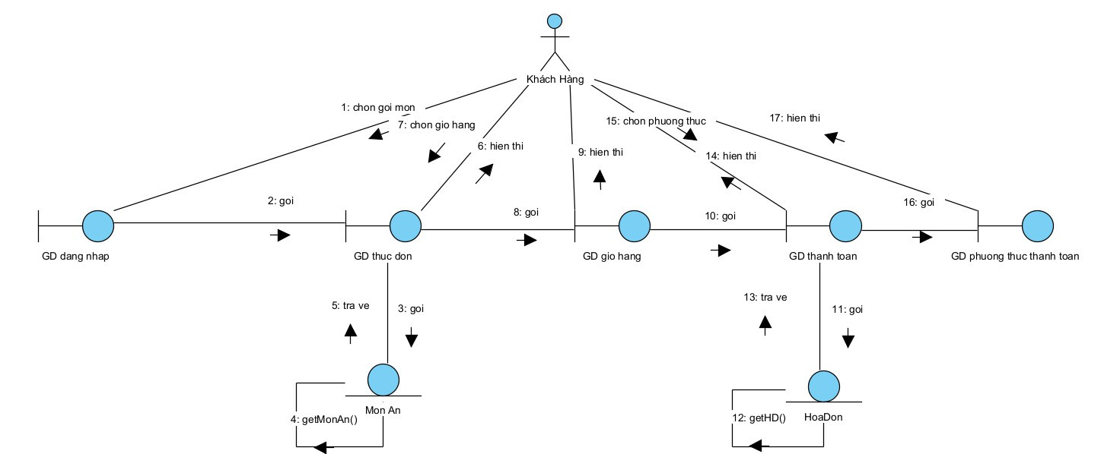

# 2. Phân tích

Biểu đồ thiết kế lớp thực thể:

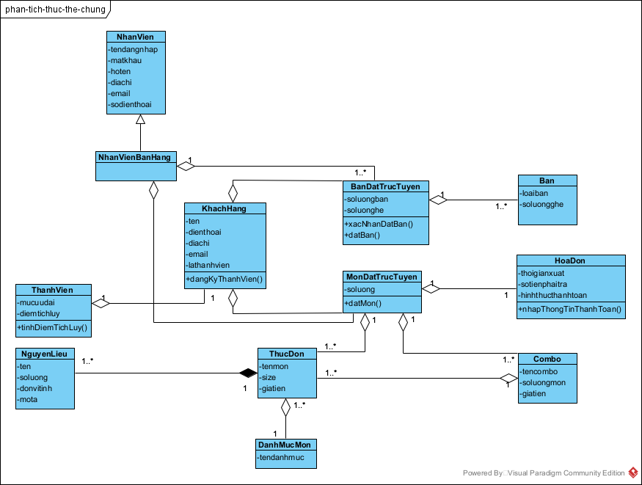

# 3. Thiết kế

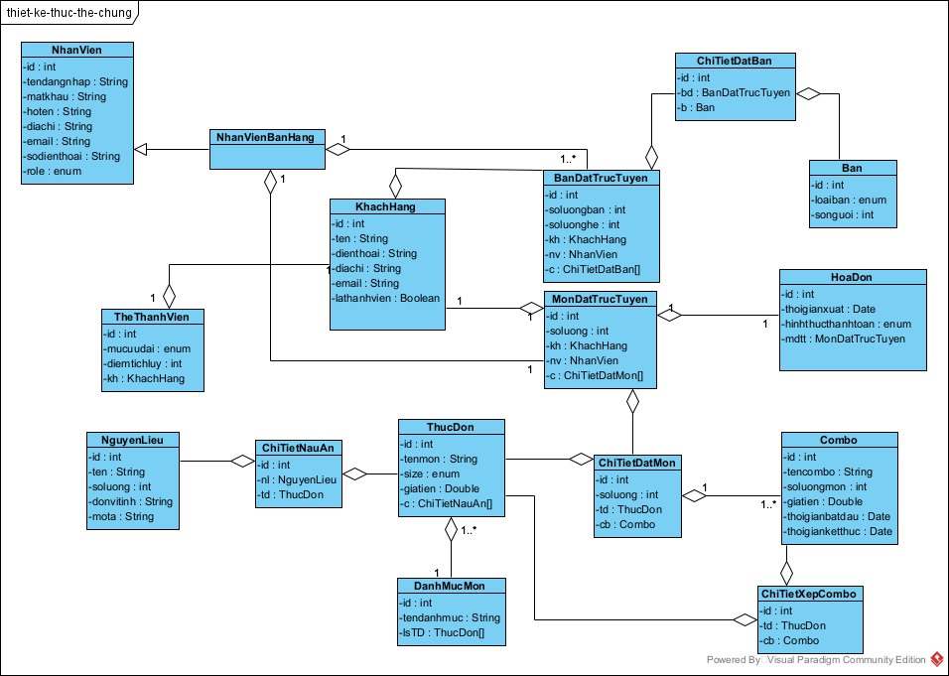

3.2. Biểu đồ thiết kế cơ sở dữ liệu

